レンジで簡単ドライカレー

- 材料4人分
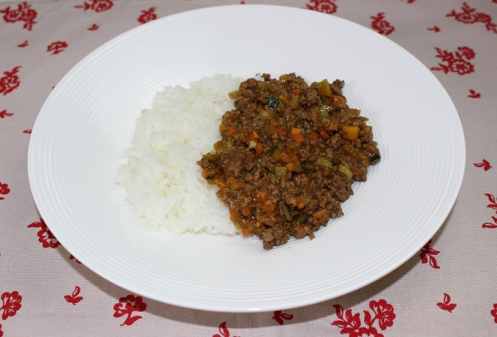
ご飯 600ｇ
牛ひき肉 150ｇ
にんじん 50ｇ
だいこん(皮) 20ｇ
たまねぎ 60ｇ
かぼちゃ 50ｇ
ブロッコリー 40ｇ
しょうが 5ｇ
[調味料]
ケチャップ 小さじ2
Koide
ウスターソース 大さじ1
カレールー 50ｇ
しょうが 少々
水 160ｍｌ

- 作り方
- 野菜をしっかり洗う。かぼちゃは種とワタを取る。
- にんじん、大根の皮、玉ねぎ、かぼちゃ、ブロッコリー、しょうがをみじん切りにする。
- 大きめの耐熱容器に肉、野菜、調味料、水を入れ軽く混ぜる。その後、ラップをし、電子レンジ（600ｗ）で6分加熱する。
- 一度かき混ぜてラップをしさらにもう5分加熱する。
- 器にご飯を入れ、④を盛りつけて完成。

- SDGsポイント
★栄養成分表示 （1人分）
熱量・・・・・・453kcal
たんぱく質・・・12.0g
脂質・・・・・・12.9ｇ
炭水化物・・・・69.0ｇ
カルシウム・・・34mｇ
食塩相当量・・・1.8ｇ

- にんじんを皮つきで入れる、だいこんは皮を使う、ブロッコリーは軸も刻んでそのまま入れるなど普段捨ててしまいがちな部分を入れています。
- かぼちゃの種以外、廃棄のないレシピです。
- 電子レンジで調理するため、CO2削減につながります。
- ポイント
- にんじん、だいこんは火が通りにくいため、薄く切るか、小さめに切ることがコツです。
- かぼちゃは固いため、切りにくい場合は電子レンジで少し加熱すると切りやすくなります。
相愛大学 2021年度４回生 卒業研究

